自己壞規矩 必然養出驕縱兒女
本篇文章摘自：商業周刊第977期
作者：李盈穎
暑假期間，你的孩子整天打電動、看電視嗎？有一群父母，把孩子送到桃園弘化懷幼院，吃粗食、打坐、誦經、灑掃庭廚，體驗刻苦的生活……
六月底的一個早上，桃園大園鄉的弘化懷幼院院門外，一對姊弟從車上走下來，他倆臉色暗沉，打開汽車後車廂，各自拖著還掛著吊牌的新行李，嘟著嘴，拖著走了十幾步。弟弟哭喪著臉，回過頭問爸媽說：「一定要住下來嗎？」
這時，弘化懷幼院院長林至信剛與院童搬米回來，這對姊弟的爸媽拉著孩子上前說：「林先生，這孩子在家真不聽話！所以……」
在體驗營：睡統鋪、沒冷氣
菜得吃光、作息正常、自己灑掃
這天起，林姓姊弟倆就要住在懷幼院一個月，參加「生活體驗營」。依照院內規定，這段時間他們不能與父母聯絡，不能帶私人用品，每天早上五點起床，誦經、打坐、灑掃庭廚，晚上九點就寢，假日早晨，全院孩童中班以上年紀的，都得繞著產業道路、在田邊小路走上六公里。
放暑假竟是惡夢的開始，沒有電視、漫畫。踹著腳，姊弟倆斜眼瞪著林至信。林至信是懷幼院的創辦人，曾擔任格致國中校長，退休後買了地，專門收養「沒有政府補助照顧」的孩子，如父母坐牢、父母離異的孩子。
懷幼院開始出名，是因為有父母把管不動的「天之驕子」送來，近三年，已有兩百多個孩子參加過生活體驗營。今年暑假，就有二十五位「嬌客」報到，他們來自士林、土城，最遠到彰化鹿港，待的時間短則兩、三天，甚至有位孩子是第二年報到。
孩子來之前，林至信會與父母商量，待足雙方約定的時間，看看是否能變化孩子在家中「被寵壞」的性格，才能放人，其間由院方告知父母孩子的狀況。
這天晚上，不到九點，院童們就搬出床墊、棉被、枕頭，直接躺在櫸木板的房間入睡，房間沒冷氣，也沒有明確畫分睡覺的位置，大家東倒西歪就睡下。

隔天一早，在大樹下用飯。院內沒有餿水桶，因此孩子不僅要將菜吃得精光，菜湯也要喝盡，每個孩子都給林至信看過盤子空了，才能去洗鐵盤、拿飲料、吃水果。
在家中：等著大人伺候
兒子告訴媽媽「你是我的傭人」
七月十五日早上，林姓姊弟的父母出現在院裡，林先生找到兒女，要他們收拾細軟回家。姊弟倆一聽父親提早來接，不可置信的說：「我們可以走了嗎？林伯伯有說可以嗎？」
看著丈夫因心疼一雙兒女，比約定時間提早一天來接人，林太太在旁滿臉不悅。在辦公室，她談起孩子在家的言行說，她總是在吃飯過後，為孩子遞上水果，有一次忘了切，大女兒問她：「水果呢？」母親說忘了，她竟說：「那個本來就是你們大人應該要做的事啊！」
小兒子成績好、聰明，在家幾乎爸媽都順他的意思。在學校發生的每一件事，只聽他抱怨：「死××老師、臭××老師，一天到晚管我！現在換了一個老太婆，哼！長得那麼老，叫她老阿嬤！」
有一天，她正忙，沒顧到兒子要她做的事，兒子竟對她說：「快點！妳是我的傭人耶！」這句話刺穿了她的心，她失了魂，走到哪裡都恍恍惚惚。後來，不管她用積極獎勵，或消極體罰方式矯正孩子的行為，卻都得不到成效。
她問自己：怎麼會從一個愛孩子的母親，變成做很多事卻被嫌得一無是處的傭人？於是，她開始打聽，哪裡有收容所願意讓她這兩個乖張的孩子體驗「缺乏」的生活，遂找上門來。
在教育路上：父母以身作則，才是長久之計
然而，這次的生活體驗，卻因為丈夫心軟而提早結束。「其實我看很多孩子的問題都是父母的，小孩子是白紙，他們會學。所以，是大人過分照顧，不是小孩養尊處優；是大人自己沒禮貌，不是小孩無禮，」林至信說。如果父母自己壞了規矩，當要約束孩子時，孩子還會把他們的話當一回事嗎？

自古有所謂的易子而教，懷幼院也算其例之一。政治大學心理系教授鍾思嘉分析，父母教孩子會涉入情感，若將孩子給老師教、或易子而教，比較冷靜客觀。
姑且不論這些體驗營的孩子回家後，是否真的能矯正因溺愛造成的偏差行為；體驗一場原始的簡單生活，或許可以給他們在一無所缺的價值觀裡，有所反省。
然而，易子而教終究不是長久之計，正所謂「蓬生麻中，不扶而直」，唯有父母以身作則，才是孩子終身學習的對象。
鞭子教育，大陸體制外學校搶手
近幾年，杭州出了個「西點男孩訓練中心」、江蘇淮安出了個「行走學校」。一個學校常喊著「拿鞭來，給我打！」一個學校則是拳頭與戒尺隨伺在旁。大陸這兩個體制外的學校最近幾年很「紅火」。
前者一個月的花費約合新台幣八千元，相當於一個下崗工人兩個月的薪水。後者學費更高得讓人咋舌，一進去要收的名目達六項，約六萬六千元，訓練為期一年，半年內非校方原因退訓者，費用概不退還。雖如此，大陸家長還是不斷把被寵溺的孩子送過來。
西點男孩訓練中心的口號是「訓練三月，改變一生」。他們在每間教室和寢室裝攝影機，並且鞭打孩子。鞭子經過特殊處理，打在身上不會特別痛，但會在同伴們面前公開受懲。
行走學校的理念則是，「沒有懲罰的教育是不完整的教育」。他們沒有數學、國語課，全上體能訓練課程，可以跟隨學校進行一個月的行走，活動有如在軍隊裡。
然而，最辛苦的還是這些父母。他們在孩子還小的時候花錢寵溺孩子；等孩子大了，再花錢去矯正先前種下的惡習。父母何不在一開始時就把事情做對呢？
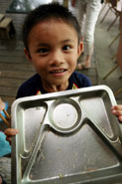我吃的一乾二淨了，一位院生得意的向我展示連湯都不剩的餐盤。
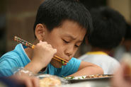 弘化懷幼院三餐全素，這對平日吃慣漢堡炸雞，挑食的體驗營小朋友來說是一件苦差事，吃的慢又食不下嚥
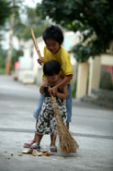 弘化懷幼院收容的是孤苦無依的小孩，在這裡，他們很小就要學會自理生活雜事。一位較小朋友教導年紀更小的小孩掃地。
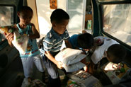 善心人士捐贈米，小朋友個個賣力地將米搬下車。
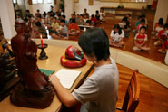讀經敲木魚由小朋友擔任。
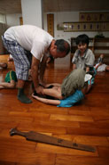 參加體驗營的都市小朋友，平日缺少運動，魔鬼班長林伯伯會要他們做到要求的動作。
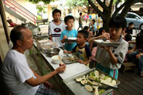吃不完的人，要集合在林伯伯面前，在他的監督下，拼命的吃完。
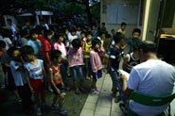天還沒亮，弘化懷幼院的小朋友，每天早上五點鐘就要起床排隊接受早點名。
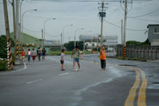每個假日清晨要徒步走六公里的路，由於是在鄉下大園，又是清晨五點多人車稀少，小朋友大剌剌地走在馬路中央。
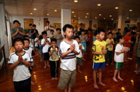誦經打坐是每天早上的功課。
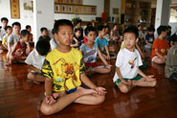焚香梵音，單調貧乏的木魚聲，加上早起，在放鬆心情下，不知是真的老僧入定，還是夢周公去了。

